2010年硕士现场确认信息流程图、确认地点示意图

2010年硕士研究生现场确认流程图
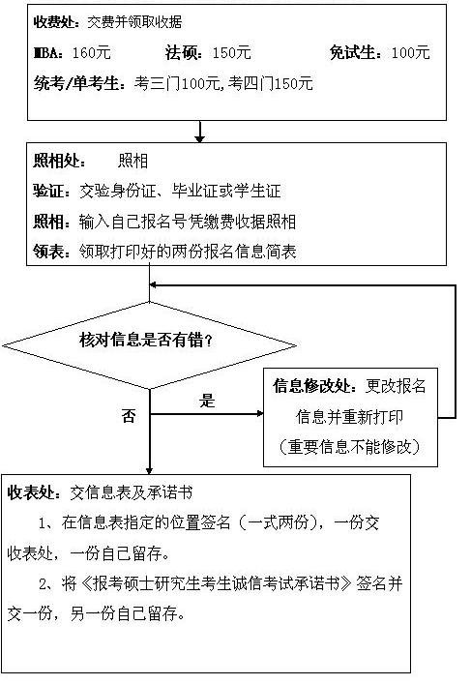

2010年硕士研究生现场确认地点示意图

